ＤＳＰ課題１－５

|  |  |  |  |  |  |  |  |  |
| --- | --- | --- | --- | --- | --- | --- | --- | --- |
| 平成 | 30 | 年 | | 9 | 月 | 10 | | 日 |
| クラス | 4J | | 番号 | | 4 | | | |
| 基本取組時間 | | | | | 5 | | 時間 | |
| 自主課題取組時間 | | | | | 1 | | 時間 | |

１．結果

１）手計算および動作チェックと振幅・位相スペクトル

①４点DFT：(3, 3, -1, -1)の場合

手計算DFT後：振幅[dB](9.03, 18.1, 9.03, 0.00)　位相[rad](0.785, 0.00, -0.785, 0.00)

プログラムDFT後：振幅[dB](9.03, 18.1, 9.03, 0.00)　位相[rad](0.785, 0.00, -0.785, 0.00)

　８点DFT：()の場合

手計算DFT後：振幅[dB](12.0, 16.0, 12.0, 9.03, 12.0, 9.03, 12.0, 16.0)

位相[rad](0.785, 1.25, 0.00, -0.785, 0.785, -0.785, 0.00, 1.25)

プログラムDFT後：振幅[dB](12.0, 16.0, 12.0, 9.03, 12.0, 9.03, 12.0, 16.0)

位相[rad](0.785, 1.25, 0.00, -0.785, 0.785, -0.785, 0.00, 1.25)

２）50サンプル時の入力波形と振幅スペクトル

②



図１：50サンプル時の入力波形

④



図２：50サンプル時の振幅スペクトル

４）500サンプル時の入力波形と振幅スペクトル

③



図３：500サンプル時の入力波形

⑤



図４：500サンプル時の振幅スペクトル

５）窓関数利用時の入力波形と振幅スペクトル

⑥



図５：窓関数利用時の入力波形

⑦



図６：窓関数利用時の振幅スペクトル

２．考察

・初めは４点DFTの時に手計算とプログラムで計算で結果が違ったが，C言語のdouble型に0が入っておらず，実際にはものすごく小さい値が入っていたため，logやatanの値がおかしい数値になってしまっていた。

・50点DFTと500点DFTでは基本的な振幅スペクトルの大きさが違うが，これは振幅スペクトルをN回の和で取っているためであると考えた。

・ハミング窓を入力信号にかけると，図５のように重み付けがされ，両端の振幅を小さくすることで，周期的な波形にすることができる。

・ハミング窓関数を利用することによって，DFTした後の振幅スペクトルの波形が全体的に下に下がり，窓関数をかけなかった時よりもノイズが少なくなっていることがわかった。

３．自主課題

　図７を見ると，窓関数利用時には波形が下の方に倍率がかかり，ノイズが消えるということがよくわかった。今回は窓関数はハミング窓を使用したため，入力信号はグラフの中心の方に重みがかかり，両端に行くほど重み付けが小さくなっていくという風になっていた。また，これは入力信号を周期的なものにするためであると先生に教えて貰った。

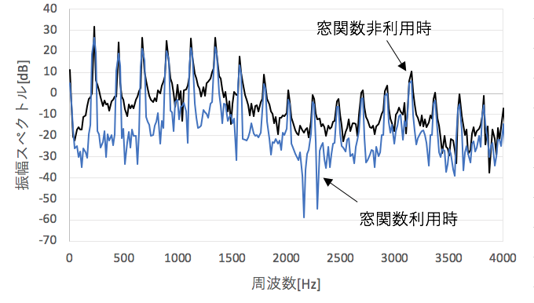

図７：窓関数利用時と非利用時の波形